MAT 8. RAZRED (ponedeljek, 11. 5. 2020)

Rešitve nalog: SDZ (5. del), str. 19/ 1
str. 20/ 3 (a, b)
str. 21/ 4. a

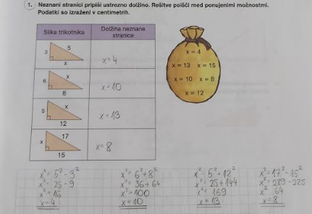

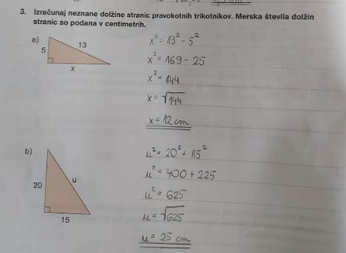

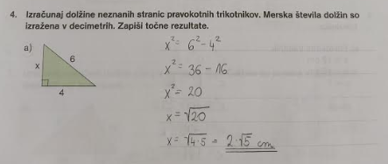

UTRJEVANJE UČNE SNOVI: PITAGOROV IZREK

Učenci, današnja ura bo namenjena utrjevanju znanja iz Pitagorovega izreka.

V SDZ (5. del) reši naslednje naloge: str. 10/ 5
str. 11/ 9
str. 12, 13/ 11
str. 22/ 5. a
str. 23/ 7. a

